Мекеме атауы «№30 жалпы орта білім беру мектебі» ММ
Аты-жөні Нұрлан Нұржан Ержанұлы
Лауазымы Дене шынықтыру мұғалімі
Жұмысы өтілі 2 жыл
Санаты санатсыз
Пәні Дене шынықтыру
Тақырыбы Жалпы дамыту жаттығулары арқылы әр түрлі қимыл –қозғалысқа биімдеу
Сынып 5

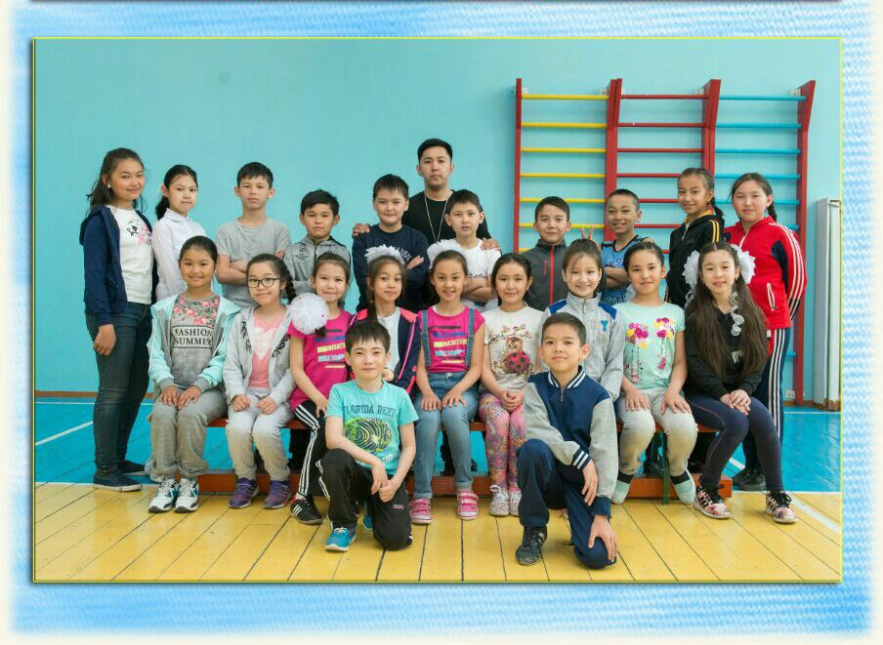

Сабақ жоспары

Тақырыбы: Жалпы дамыту жаттығулары арқылы әр түрлі қимыл –қозғалысқа биімдеу.
Өтілетін сынып: 5 «б»
Өтлетін орны: №30 ЖОМ Спорт залы
Міндеті: Сабақ барысында бағыт - бағдар бере отыра, оқушының идеясын ой - өрісін тыңдап, білім – біліктілігін жетелеуге ықпал ететін міндеттерге сай шәкірттің физикалық тұрғыда, әрі психалогиялық көз-қарасын жаңа әдіс – тәсілдер арқылы дамыту.
Жаттығулардың тәрбиелік және қауіпсіздік мәніне назар аударту.
Сабақтың мақсаты:
- 1.Оқушыны жалпы дамыту жаттығулары арқылы, әр түрлі қимыл қозғалысқа үйрету;
- 2.Физикалық қимыл-қозғалысын жетілдіре отыра, спортқа деген талпыныс құштарлығын арттыру;
- 3.Үйрене, нығайта және білімін меңгере білген оқушының денсаулығын белгілі бір жүктеме жаттығулар көмегімен қалыптастыру;
Құрал жабдықтар: Волейбол доптары, секіртпе, тенис добы, қасық, ысқырық, секундомер
Сабақ бөлімі | Сабақ мазмұны | Уақыт | Әдістемелік нұсқаулар
І. | Кіріспе дайындық бөлімі:  Сапқа тұрғызу.  Сынып журналымен тексеру.  Оқушылардың дайындығын тексеру.  Сабақтың міндеттерін жеткізу.  Саптағы жаттығулар:  - Оңға, солға кері бұрыл.  - Оңға,солға және секіріп кері бұрылу.  - Бір қатардан екі қатарға құру.  - Бір орында адымдау.  - Жүру түрлері:  - Қол жоғары аяқтың ұшымен жүру.  - Қол белде өкшемен жүру.  - Қол иықта аяқтың ішкі жағымен жүру.  - Қол белде аяқтың сыртқы жағымен жүру.  - Қол алдымызда жартылай отырып жүру.  - Жүгіру жаттығулары:  - Жеңіл жүгіру.  - Тізені биік көтеріп жүгіру.  - Аяқты артқа сермеп жүгіру.  - Екі қол белде оң және сол жанымен жүгіру.  - Оң сол аяқпен секірі жүгіру.  - Арқамен алға жүгіру.  - Тез қимылдап жүгіру.  - Оң аяқпен оңға солға секіріп жүгіру.  - Сол аяқпен оңға және солға секіріп жүгіру.  - Екі аяқпен секіріп жүгіру.  - Екі аяқты оңға солға алмастырып жүру.  - Екі қол белде екі аяқты сәл ашынқырап секіп жүру.  - Адымдап секіріп жүгіру.  - Қолды жоғары төмен түсіре тыныс алып жүру. | 12-15 мин  30//  1/  30//  30//  30//  30//  30//  30//  30//  30//  30//  30//  30//  30//  30//  30//  1/  1/  45//  30//  30//  30//  30//  30//  45//  30// | Бір қатарға тұрғызып оқушылардың денсаулықтарына және спорттық киімдеріне көңіл аудару.  Оқушылардың денені тік ұстауын қадағалау  Әр жеке тұлғаның жаттығу жасауына мән беру  Оқушылардың дұрыс тыныс алуына көңіл бөлу  Артқа сол иықтан қарап жүруін қадағалау.  Әр жеке тұлғаның жаттығуларды дұрыс жасауына назар аудару.

ІІ.  ІІІ. | Негізгі бөлім  А)  1.Жылдамдықпен жүгіріп барып, жігіріп қайту.  2. Секірпемен секіріп барып қайту.  3. Допты екі аяқ арасына қысып жүру.  4. Оң және сол аяқпен секіру.  6.Кішкене шарды қасықпен апарып келу.  7. Допты оң қолмен және сол қолмен алып жүру.  8. Допты жоғарыдан бір-біріне екі қолмен  беру.  9. Допты төменнен бір-біріне екі қолмен беру.  Ә)  * * * * * * * *  * * * * * * * *  Қорытынды бөлім  Сапқа тұрғызу  Сабақты қортындылау  Ескерту  Баға қою  Үйге тапсырма беру. | 18-20 мин  2/  2/  2/  2/  2/  1/30//  2/  2/  2/  3-5 мин  30//  1/30//  1/  1/  1/ | Техниканы дұрыс суреттеп жеткізу.  Оқушылардың зейін қойып тыңдауын қадағалау.  Допты алып жүру техникасына көңіл бөлу.  Допты сол иықтан беру әдісін бақылау.  Допты оң иықтан беру әдісін бақылау.  Допты шапшан беру керегін есерту.  Автоматизмге жеткізу.  Зейін қойып жаттығудың жасалуын қадағалау  Допты әріптесіне беріп сыныпты айнала қатарға тұру  Әр шәкіртті қысқаша бағалау ескертулермен сабаққа белсенді қатысқандарын айту.  Жалпы дамыту жаттығуларын жасау.

Мұғалім: Нұрлан Нұржан Ержанұлы

Эстафета
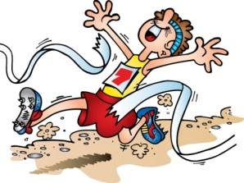
1. Жылдамдықпен жүгіріп барып, жігіріп қайту.

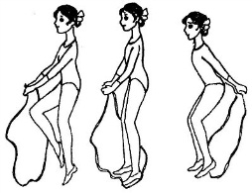
2. Секірпемен секіріп барып қайту.
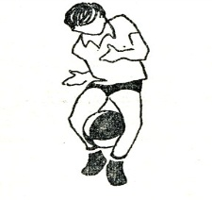

3. Допты екі аяқ арасына қысып жүру.

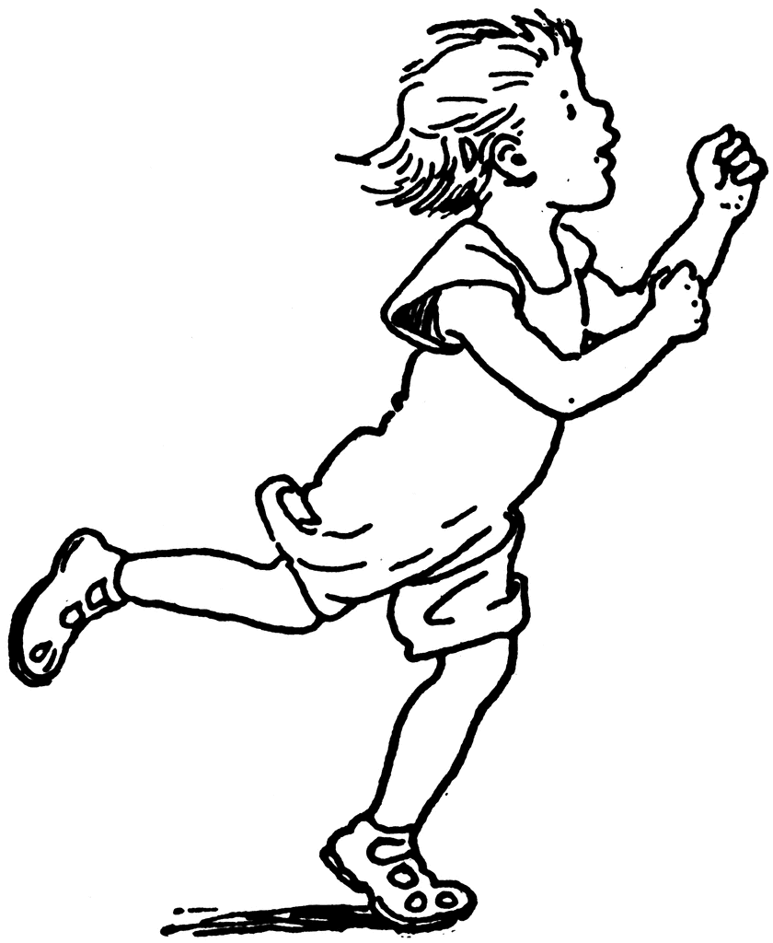

4. Оң және сол аяқпен секіру.

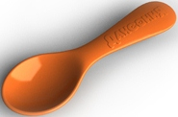
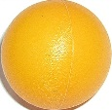

6.Кішкене шарды қасықпен апарып келу.
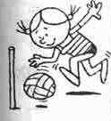

7. Допты оң қолмен және сол қолмен алып жүру.

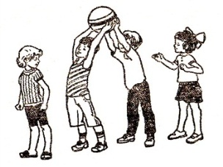
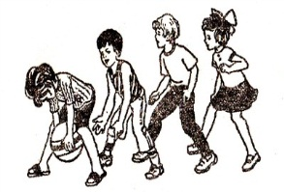
8. Допты жоғарыдан бір-біріне екі қолмен беру.

9. Допты төменнен бір-біріне екі қолмен беру.

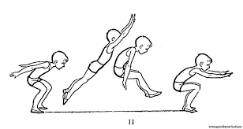10. Ұзындыққа орнынан секіру.

Қолданылған әдебиеттер:

- Қазақстан Республикасы педагог қызыметкерлерінің біліктілігі арттыру курстарының бағдарламасы

- 5 сынып бағдарламасы

- Қазақстан Республикасы Білім беру және ғылым министрлігі Ы.Алтынсарин атындағы Қазақ білім академиясы дене тәрбие бағдарламасы 5-9 сыныптарға арналған
Мұғалім: Нұрлан Нұржан Ержанұлы

